Pour tous les exercices :
Indication1 : logger sur votre compte git puis faire les exercices,
Indication2 : A chaque exercices finis, faire un commit du résultat sur git (bien tester avant de faire un commit)
Indication 3 : Une fois le code compris change les valeurs d’entrée, ou même optimiser
Indication 4 : Mettre en collaborateur mon compte github : SitrakaResearchAndPOC

Exercice 1 : Fonction récursivité puissance
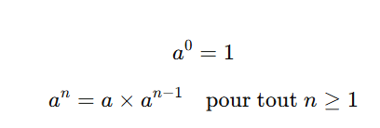
Commence par la condition terminale :
if(n == 0){
return 1 ;
}
Puis par la Condition récurrente :
A- Une fonction qui appelle lui-même mais en version plus petite ( dans else)
B- Récursivité = backtrack (retour sur trace) = rétropropagation = diviser pour régner
BackTrack :
A- Retour sur les traces
B- Avancer puis revenir sur ses pas
C- Algorithme très utiles pour les résolutions de problème
Rétro-propagation :
A- Propagation pour les résolutions des multiples sous problème
B- Rétro pour dire revenir en début une fois que l’algorithme ne peut plus être découpé
Diviser pour régner signifie :
A- Au lieu de résoudre un problème, transformer en petit sous-problème (diviser) donc Appel des fonctions
B- Une fois diviser, faire la synthèse de tous les résultats (régner)
1) Ecrire puis tester la fonction récursive puissance_linéaire avec des valeurs de votre choix ? ? Faire le commit du code final ?
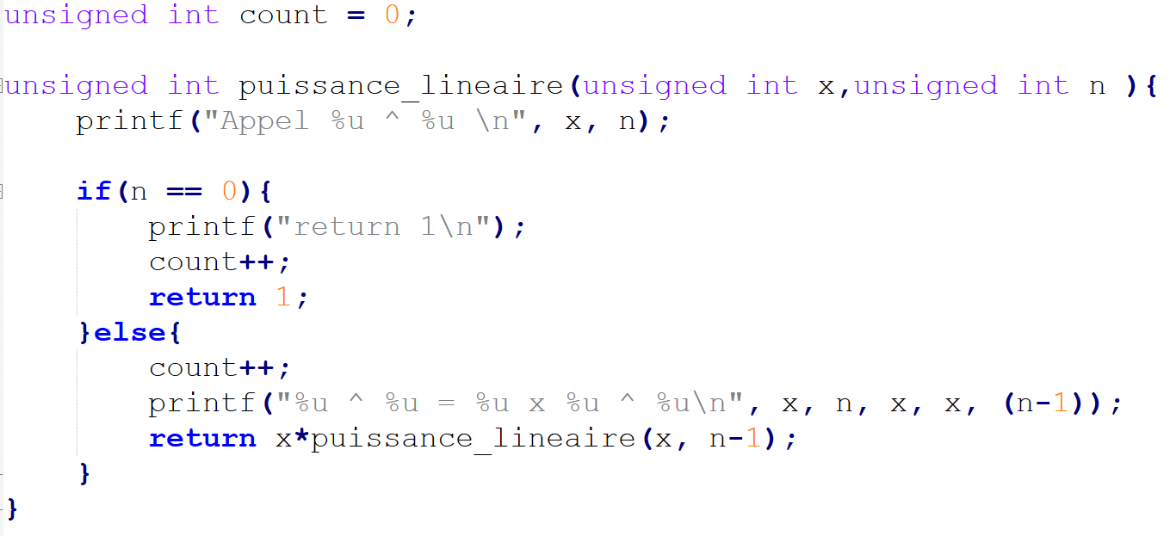
2) Ecrire puis tester la fonction récursive puissance_rapide avec des valeurs de votre choix ? Faire le commit du code final :
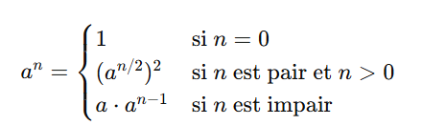
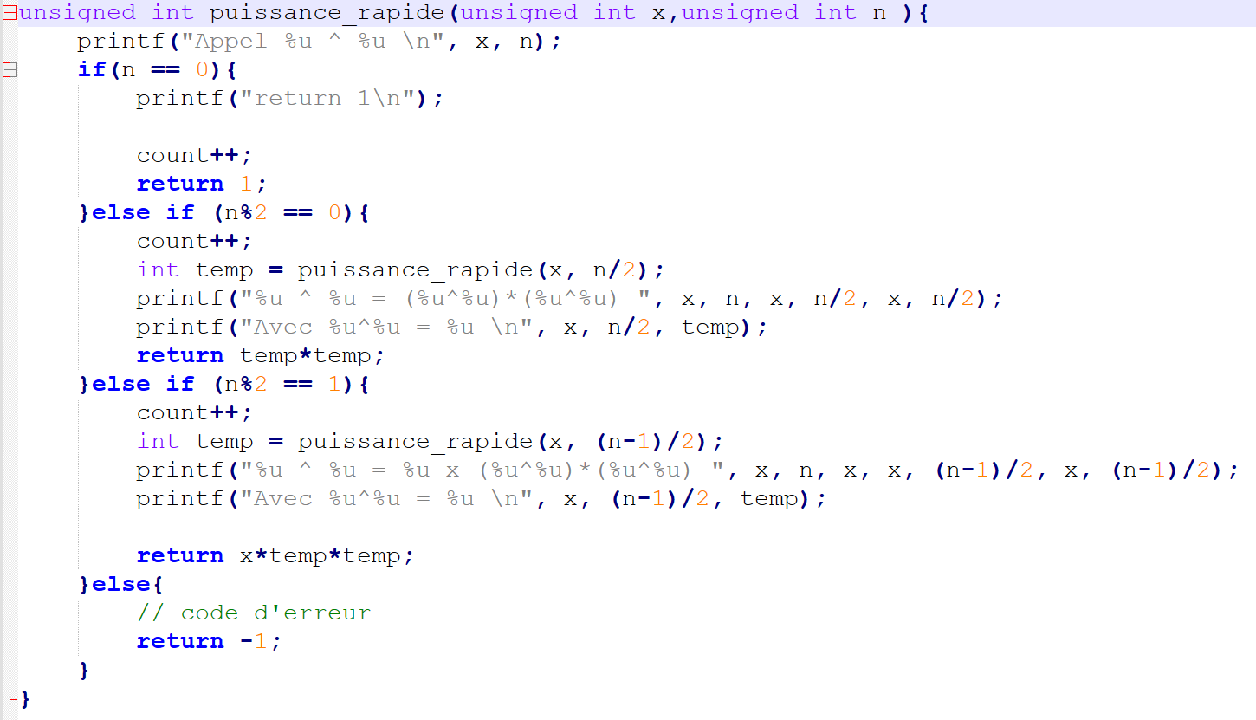

Exercice 2 : itérative
Itérative : une version avec des boucles pour les tâches répétées (utilisation de for ou while ou do … while)
1) Ecrire puis tester la fonction récursive puissance linéaire itérative avec des valeurs de votre choix ?
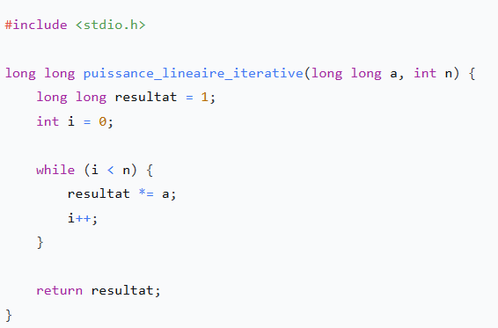
NB : regarder le code format de long long
2) Ecrire puis tester la fonction récursive puissance itérative rapide avec des valeurs de votre choix ? Faire le commit du code final ?
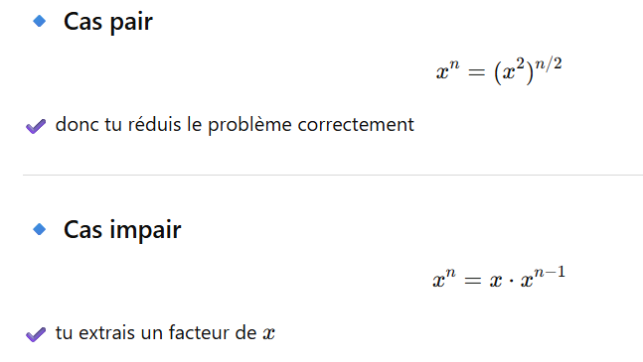

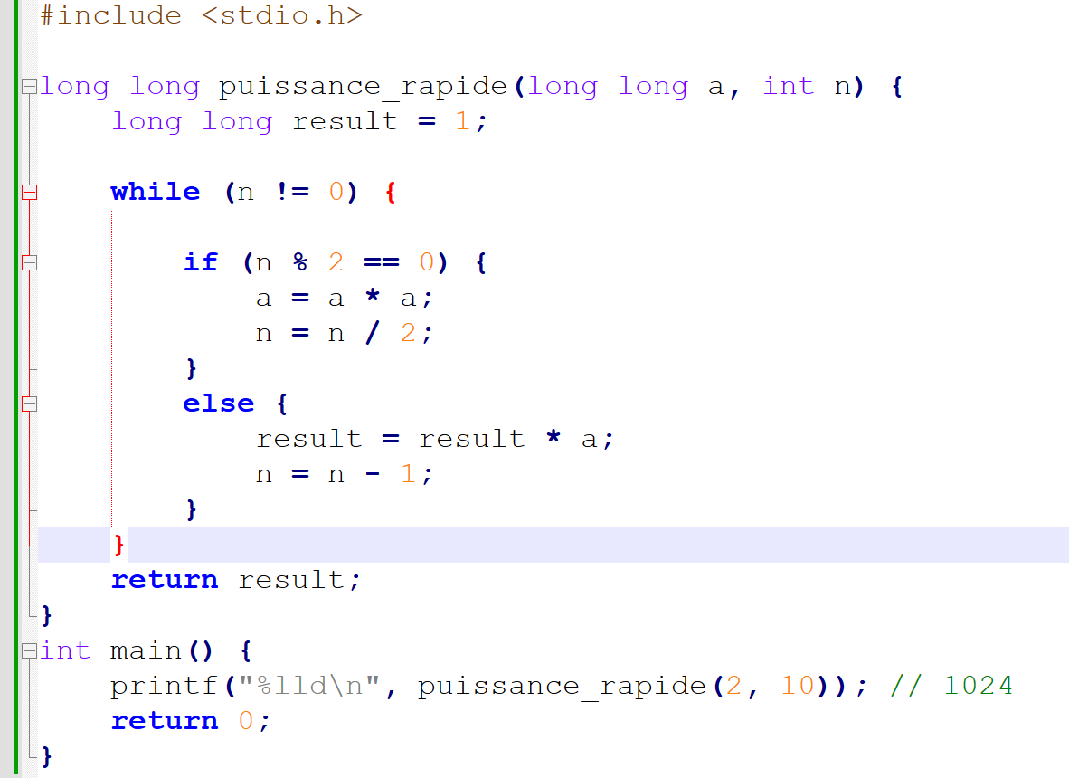
3) Ecrire puis tester la fonction récursive puissance itérative rapide avec des valeurs de votre choix ? Faire le commit du code final ?
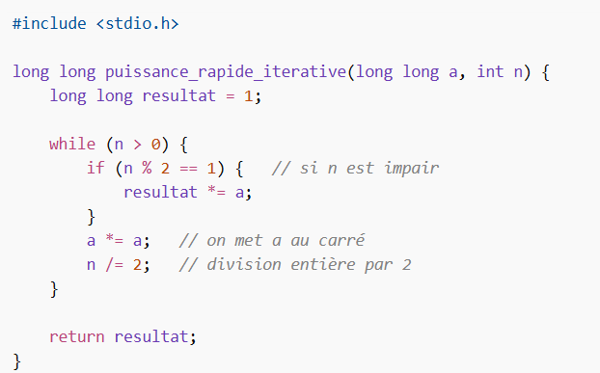
Exercice 3 : Factoriel
1) Ecrire puis tester la fonction récursive de calcul de factoriel avec des valeurs de votre choix ? Faire le commit du code final ?
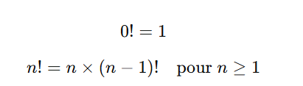
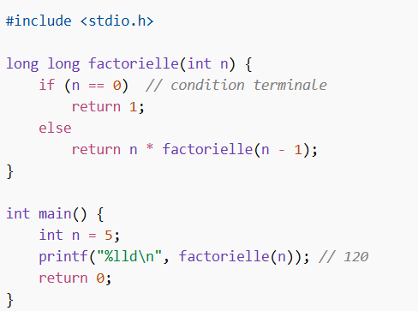
2) Ecrire puis tester la fonction itérative de calcul de factoriel avec des valeurs de votre choix ? Faire le commit du code final ?
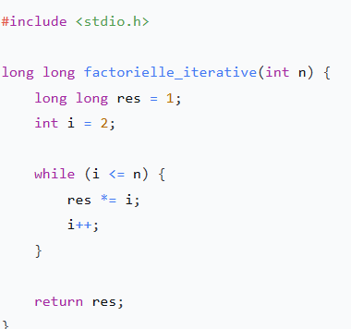

Exercice 4 : Nombre de chiffre (même question que précédente)
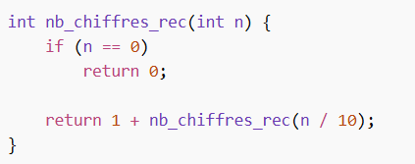
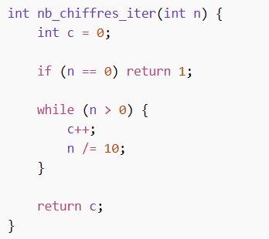
NB : la fonction récursive donne un résultat faux pour n= 0 ; comme indication d’optimisation, crée une fonction nb_chiffres_rec_final qui va appeler nb_chiffres_rec et qui va donner la bonne valeur quand on appel nb_chiffres_rec_final(n) même pour n=0.

Exercice 5 : conversion binaire (même question que précédente)
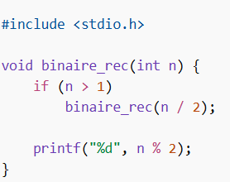
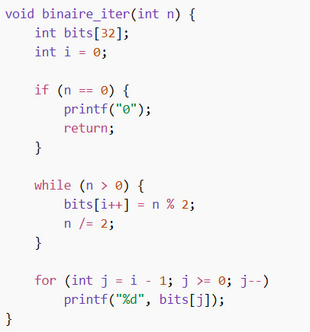
Exercice 6 : somme d’un tableau (même question que précédente)
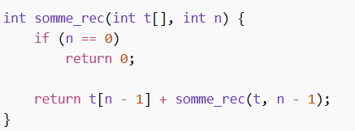
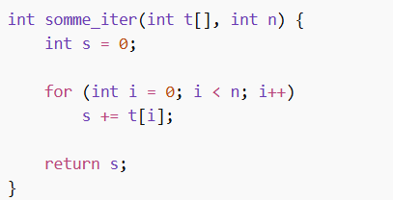
NB : utilise tant que pour la version itérative

Exercice 7 : Maximum dans un tableau
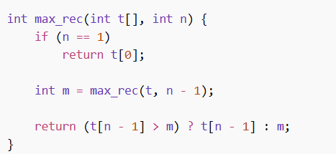
NB : Dans le code du commit, ajoute une explication de condition ternaire
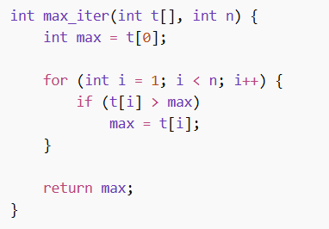
NB : utilise tant que pour la version itérative

Exercice 8 : PGCD division euclidienne (même question que précédente)
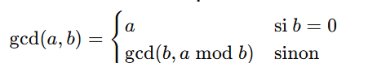
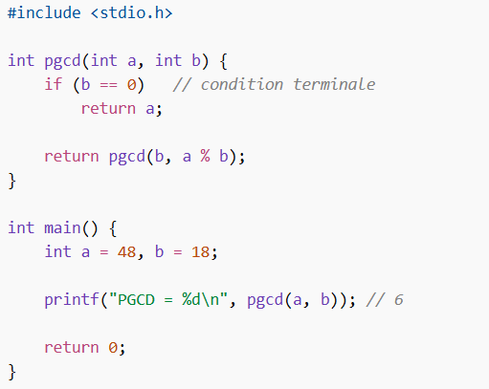
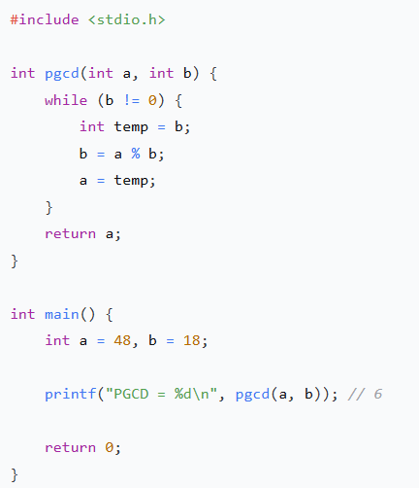

Exercice 9 : Combinaison
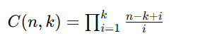
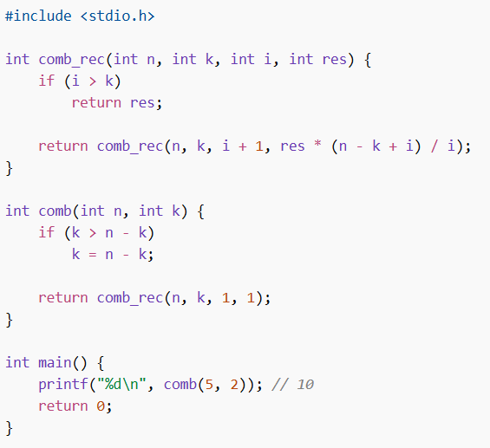
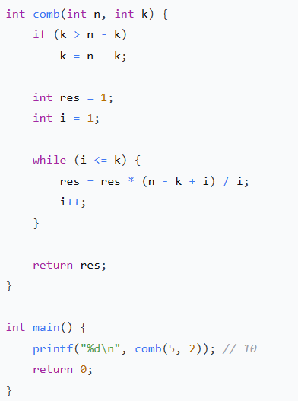
Exercice 10 : Moyenne
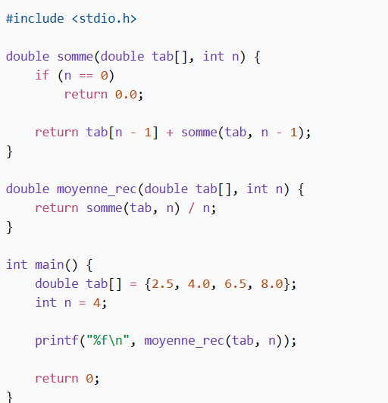
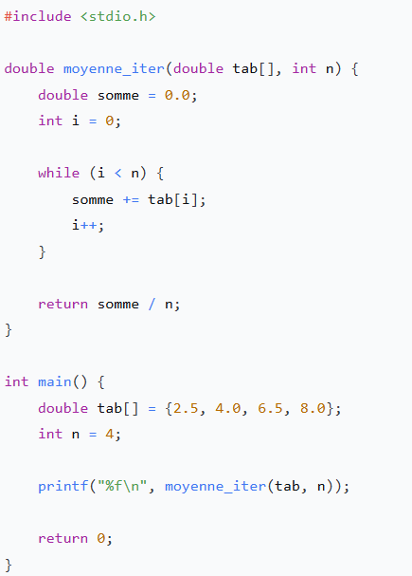
Exercice 11 : Suite de Fibonacci
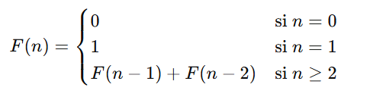
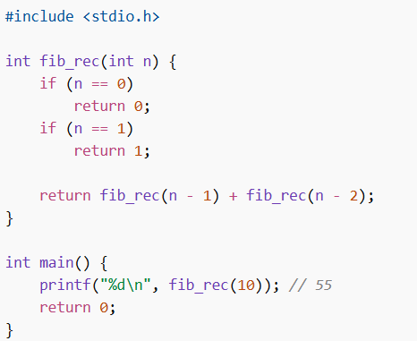
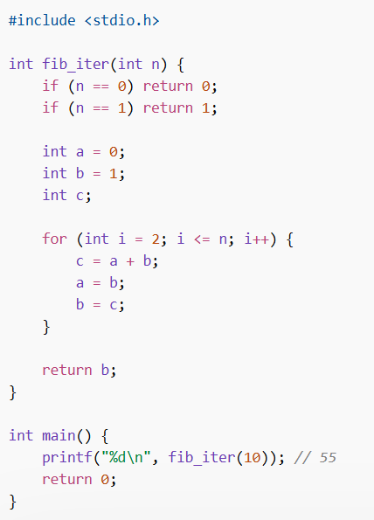

Exercice 12 : Combinaison récursive
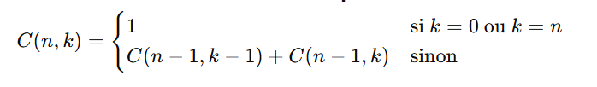
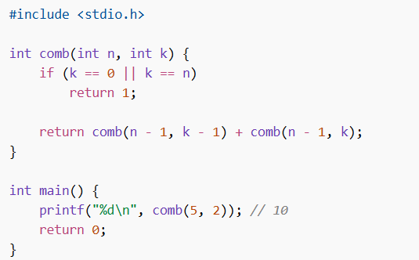

Exercice 13 : Arrangement
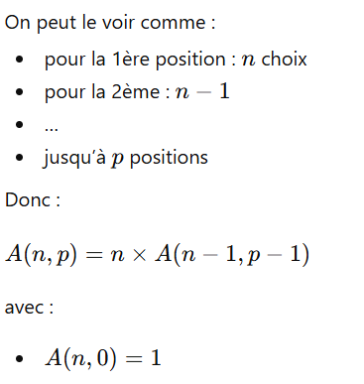
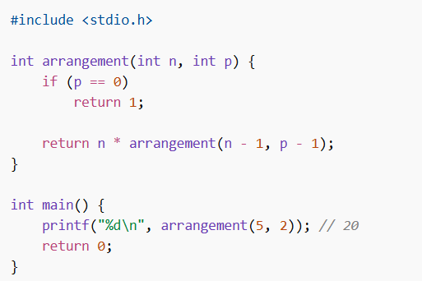

Exercice 14 : Résolution de tour de Hanoi
Règles du jeu : https://www.pousseurdebois.fr/les-tours-de-hanoi/
Nombre de coût pour la fonction Hanoi : https://abstractstrategygames.blogspot.com/2010/11/towers-of-hanoi.html
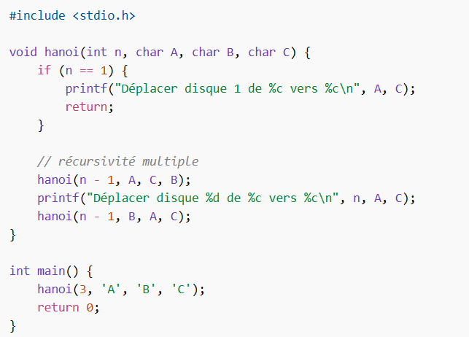

Version itérative en utilisant pile (fonction qui return rien comme tour de hanoi) :
Empiler_tout_paramètre()
Tant_que (pile non vide){
// depiler_tout_paramètre()
Si (condition_terminal){
Affichage final
}sinon {
Empiler_tout_paramètre_du_traitement_suivant()
}
}

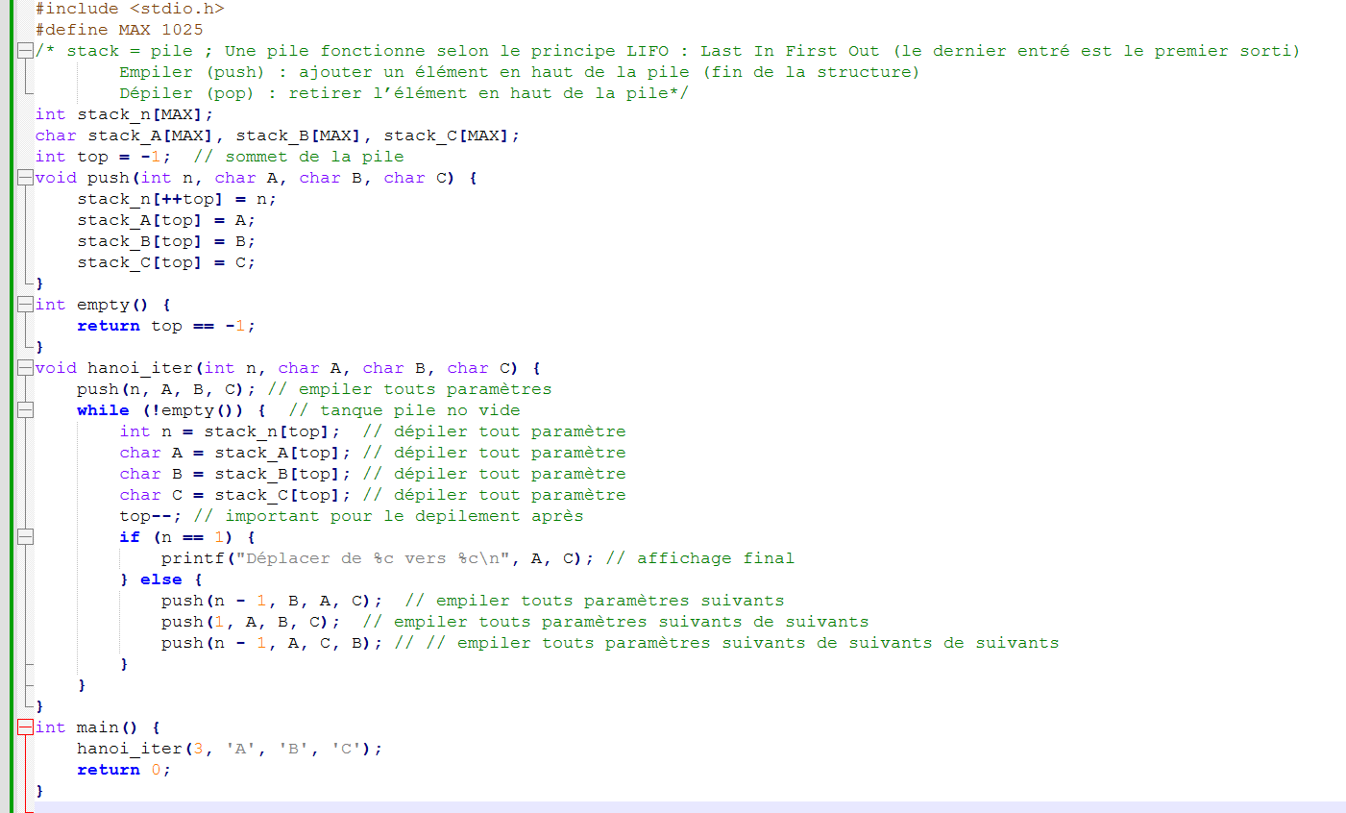
Version itérative en utilisant des optimisations mathématiques
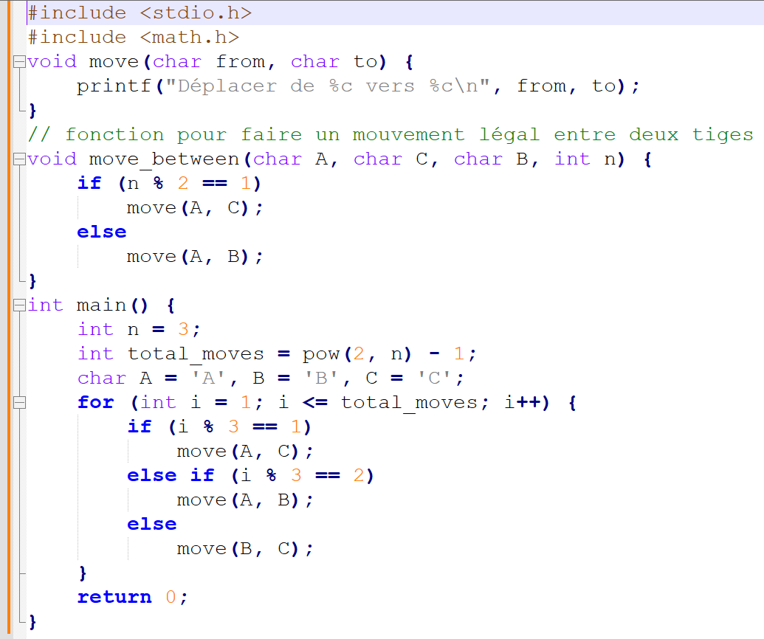

Exercice 15 : Lister les permutations d’objets

Idée principale
On construit les permutations en :
- fixant un élément à chaque position
- puis en permutant récursivement le reste
- et en revenant en arrière pour tester d’autres choix
Exemple :

Pour [1, 2] :
- Fixer 1 ; permuter(2)
- 2
- Fixer 2 ; permuter (1)
2 1
Pour [1, 2, 3] :
- Fixer 1 → permuter (2,3)
1 2 3 ; 1 3 2
- Fixer 2 → permuter (1,3)
2 1 3 ; 2 3 1
- Fixer 3 → permuter (1,2)
3 1 2 ; 3 2 1

Pour [1, 2, 3, 4] :
- Fixer 1 ; On permute [2, 3, 4]
1 2 3 4 ; 1 2 4 3 ; 1 3 2 4 ; 1 3 4 2 ; 1 4 2 3 ; 1 4 3 2
- Fixer 2 ; On permute [1, 3, 4]
2 1 3 4 ; 2 1 4 3 ; 2 3 1 4 ; 2 3 4 1 ; 2 4 1 3 ; 2 4 3 1
- Fixer 3 ; On permute [1, 2, 4]
3 1 2 4 ; 3 1 4 2 ;3 2 1 4 ; 3 2 4 1 ; 3 4 1 2 ; 3 4 2 1
- Fixer 4 ; On permute : [1, 2, 3]
4 1 2 3 ; 4 1 3 2 ; 4 2 1 3 ; 4 2 3 1 ; 4 3 1 2 ; 4 3 2 1
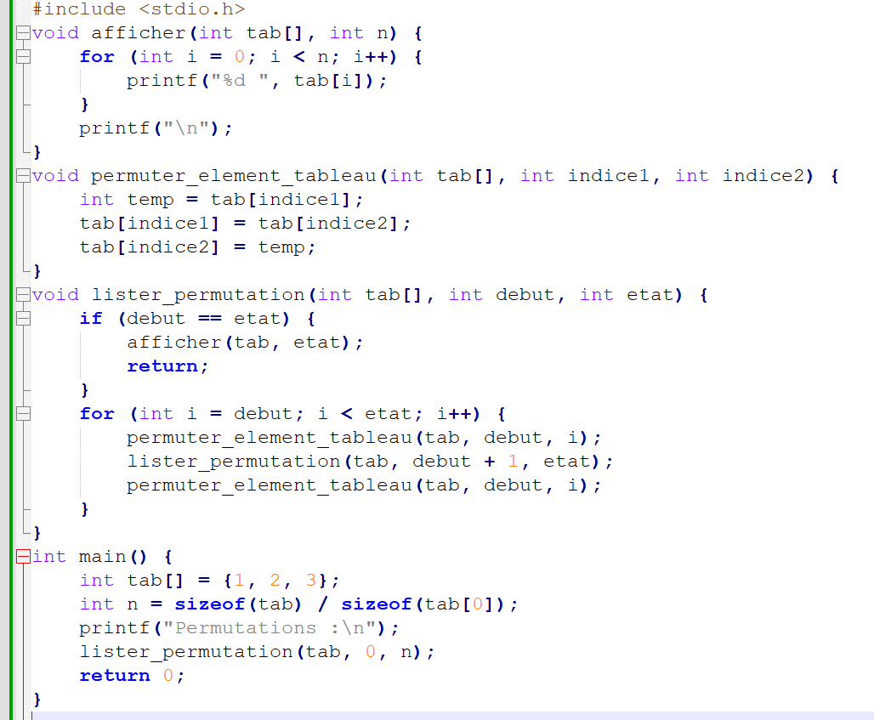
Exercice 16 : Résolution de problème concrète (Sudokou)
A) Resolveur sudoku
Algorithme :
Si algorithme à la fin
Récupèrer les coordonnées de la case
Si la case n'est pas vide, on passe à la suivante (appel récursif)
// A implémenter : backtracking
Enumérer des valeurs possibles (boucles pour)
Si les critères d’insertion de solution sont satisfaits
Insérer la proposition de solution dans la grille
Tester si case suivante estValide() (appel récursif)
Retourner vrai
Effacer la proposition de solution
Retourne Faux

https://zestedesavoir.com/tutoriels/476/le-backtracking-par-lexemple-resoudre-un-sudoku/
Dans zestedesavoir.com ; ce code n’est pas à la bonne place :
// Tous les chiffres ont été testés, aucun n'est bon, on réinitialise la case
grille[i][j] = 0;

Code du solveur :
bool estValide (int grille[9][9], int position)
{
if (position == 9*9)
return true;

int i = position/9, j = position%9;

if (grille[i][j] != 0)
return estValide(grille, position+1);

for (int k=1; k <= 9; k++)
{
if (absentSurLigne(k,grille,i)
&& absentSurColonne(k,grille,j)
&& absentSurBloc(k,grille,i,j)) {

grille[i][j] = k;

if ( estValide (grille, position+1) )
return true;
}
// bonne place ici grille[i][j] = 0;
grille[i][j] = 0;

}
// grille[i][j] = 0; pas ici la place du code
return false;
}
Code de solution respectant l’algorithme :
https://www.youtube.com/watch?v=zxMqp4UvG90
Résolution backtracking (retour sur trace) : relation d’équivalence (de verité) sur chaque etat
bool estValide (int grille[9][9], int position)
{
//….
}

B) Generateur de Sudoku
https://perso.isima.fr/loic/unixc/tpc-01-sudoku.php
https://www.youtube.com/watch?v=ado05eCsgm4
C) Combiner A et B

Exercice 17 : Récursivité croisée (est_paire() et est_impaire()) même question que precedente
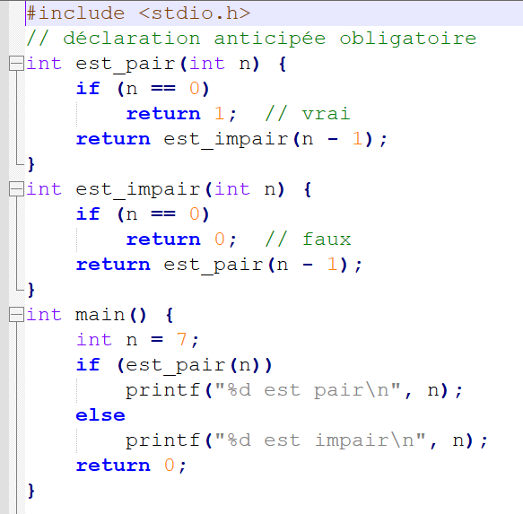
Exercice 18 : Evaluation expression (même question que précédente)
